SURAT PERNYATAAN PENULIS

Yang bertanda tangan di bawah ini ,
Nama lengkap | : | Mohamad Agus Salim
Asal instansi | : | Jurusan Biologi, Fakultas Sains & Teknologi, UIN SGD Bandung
Alamat kantor | : | Jl. A. H. Nasution No.105 Cibiru Bandung
No. telp kantor | : | (022) 7800625
Alamat rumah | : | D’Orange Blok A15 No.12. Cinunuk Cileunyi Kab.Bandung
No. HP | : | 08122397368
E-mail | : | Agus.salim@uinsgd.ac.id
selaku corresponding author yang mewakili penulis lainnya pada naskah yang berjudul:
PENGARUH ANTI-STRES JUS MICROGREENS KETUMBAR (Coriandrum sativum L.) TERHADAP LALAT BUAH (Drosophila melanogaster) YANG DIINDUKSI METHOTREXATE
dengan susunan penulis:
- Mohamad Agus Salim
- Muhammad Subandi

menyatakan bahwa naskah yang saya submit ke Al-Kauniyah: Jurnal Biologi tersebut adalah:
- Tidak mengandung unsur plagiarisme, sesuai ketentuan yang berlaku
- Tidak sedang dikirimkan ke jurnal lain
- Tidak sedang diproses untuk diterbitkan dalam bentuk publikasi apapun
- Semua penulis telah menyetujui urutan penulis dan menyetujui bentuk akhir naskah
- Bersedia menanggung resiko terhadap keakuratan data dan tidak akan meminta pertanggungjawaban kepada redaksi terhadap kesalahan data yang diberikan.

Demikian pernyataan ini saya buat dengan sesungguhnya, dan saya bersedia menerima segala tindakan yang diambil oleh Dewan Redaksi Al-Kauniyah: Jurnal Biologi, apabila di kemudian hari terbukti terdapat satu atau lebih dari pernyataan saya yang tidak benar.

Bandung, 2 Januari 2021
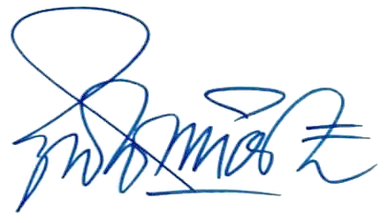
Mohamad Agus Salim

